
KeyNotesAI
MEETING INTELLIGENCE
Manual completo do usuário
Do acesso à reunião, documentos, Google Drive e Trello

Versão 1.0 Guia prático para usuários autorizados e administradores. Atualizado em 21/08/2026.

Acesse: keynotes-ai.rogerio-bittencourt.chatgpt.site

Comece por aqui
O KeyNotesAI transforma uma reunião em registro pesquisável: gravação, transcrição, resumo, ata, decisões, ações e arquivos organizados. O fluxo recomendado abaixo cobre o uso completo.
1 | Entrar  Acesse com a conta ChatGPT cujo e-mail foi previamente autorizado.

2 | Criar a reunião  Informe um título e escolha o processamento híbrido (padrão) ou totalmente OpenAI.

3 | Gravar ou importar  Grave no navegador ou importe um áudio existente.

4 | Completar o registro  Revise dados, participantes e, se desejar, adicione uma foto separada da ata.

5 | Transcrever e analisar  Revise a transcrição e gere resumo, ações, decisões e documentos.

6 | Ajustar responsabilidades  Defina responsável, prazo, prioridade e status das ações.

7 | Arquivar no Drive  Crie ou atualize a pasta única da reunião no Google Drive institucional.

8 | Sincronizar Trello  Após o Drive, o mesmo card é criado ou atualizado automaticamente; use o botão manual para alterações posteriores.

Regra de ouro Primeiro revise os dados e documentos; depois arquive/atualize no Google Drive. Assim, os links corretos seguem para o Trello.

1. Acesso e navegação

Entrar
1. Abra o endereço do KeyNotesAI.
2. Clique em “Entrar com ChatGPT”.
3. Escolha a conta cujo e-mail está autorizado pelo administrador.
4. Se aparecer “acesso não autorizado”, peça ao administrador para cadastrar exatamente o mesmo e-mail usado no ChatGPT.
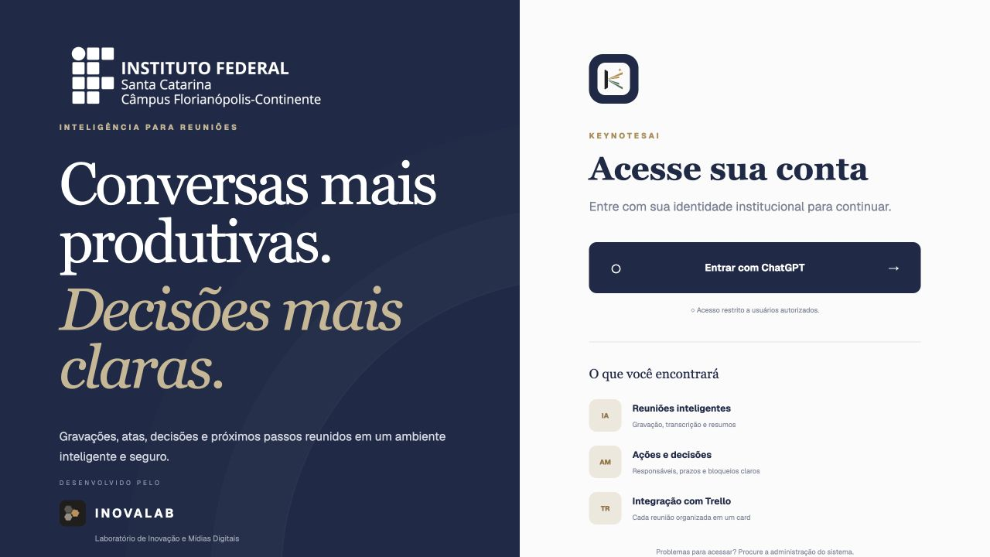
Tela de acesso. A conta ChatGPT serve apenas para autenticação; o consumo da API é controlado pelo projeto.

Menu principal
Visão geral inicia reuniões e resume o trabalho; Reuniões mostra a gravação em andamento; Arquivos reúne gravações e documentos; Ações e Decisões consolidam resultados; Pergunte à IA conversa com uma reunião; Administração controla usuários; Integrações mostra Trello e Drive.
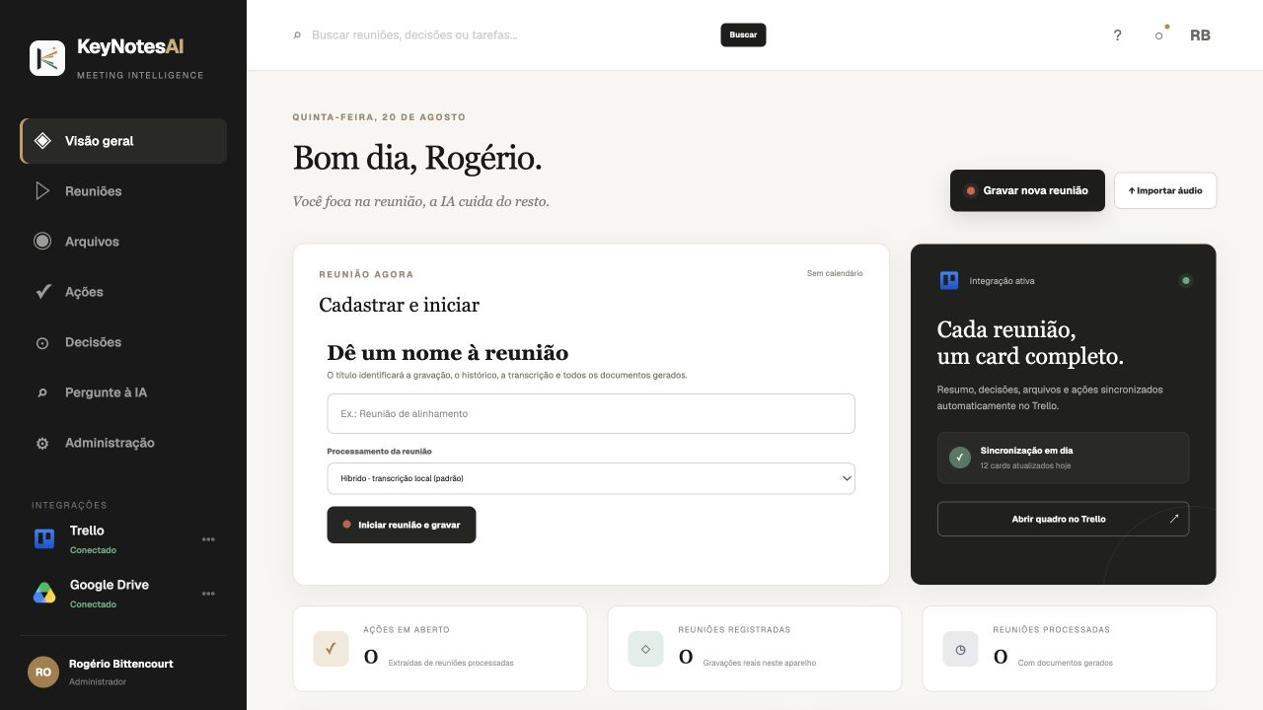
Visão geral e menu lateral com as integrações conectadas.

2. Criar, gravar ou importar uma reunião

Nova gravação
1. Na Visão geral, informe um título claro — ele identificará histórico, documentos, pasta e card.
2. Escolha o modo de processamento. O padrão é Híbrido.
3. Clique em “Iniciar reunião e gravar”.
4. Autorize o uso do microfone quando o navegador solicitar.
5. Durante a reunião, acompanhe o tempo e registre participantes quando necessário.
6. Ao terminar, encerre a gravação e aguarde o arquivo ser preparado.

Importar áudio
• Clique em “Importar áudio”.
• Selecione o arquivo salvo no computador.
• Informe ou confirme o título e o modo de processamento.
• Prossiga para a biblioteca em Arquivos.
Qual modo escolher? Híbrido: padrão e menor custo; a transcrição é local e a OpenAI cuida da análise/documentos. Totalmente OpenAI: envia também o áudio para transcrição; costuma ser mais rápido e robusto, com custo adicional por minuto.

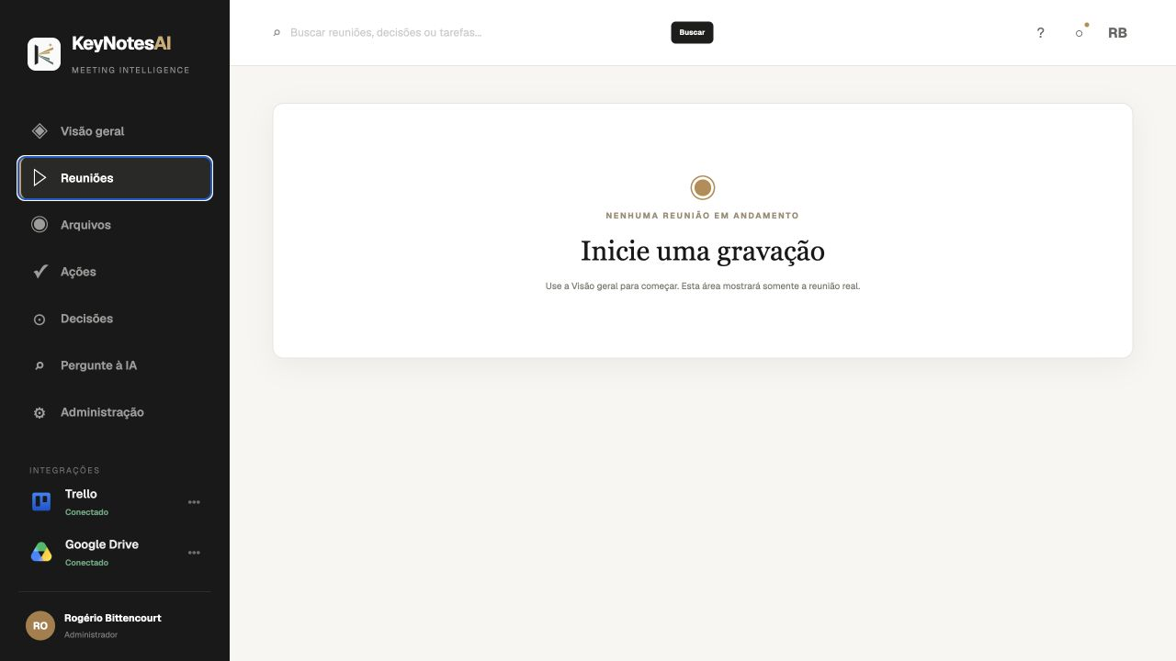
A área Reuniões exibe somente a reunião real em andamento.

3. Dados, participantes e foto

Completar os dados
• Confirme título, data e hora.
• Preencha setor/local, pauta e participantes, quando esses campos estiverem disponíveis.
• Use nomes completos sempre que possível: isso melhora ata, ações e respostas do chat.

Foto da reunião
• Use “Tirar foto” para abrir a câmera em dispositivos/navegadores compatíveis.
• Use “Selecionar arquivo” para escolher uma imagem existente.
• Confira a miniatura antes de salvar/arquivar.
• A foto é armazenada como anexo separado no Drive e, posteriormente, referenciada no Trello. Ela não entra na ata.
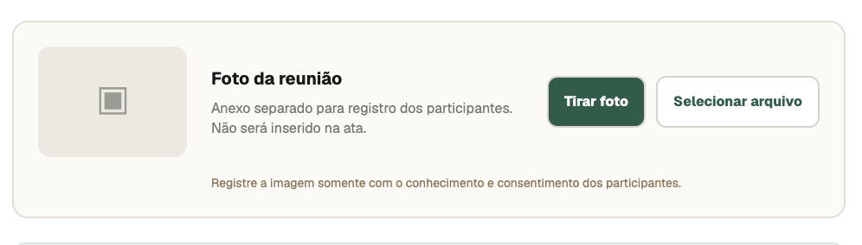
Registro fotográfico separado dos documentos oficiais.
Privacidade Registre a imagem somente com o conhecimento e consentimento dos participantes.

4. Transcrição e análise semântica

Processar a reunião
1. Abra Arquivos e selecione a reunião.
2. Ouça o áudio se precisar confirmar a qualidade.
3. Inicie a transcrição. No modo híbrido, mantenha a aba aberta durante a etapa local.
4. Revise o texto: corrija nomes, siglas, números, datas e termos técnicos.
5. Salve a transcrição revisada.
6. Execute a análise semântica para gerar os resultados estruturados.
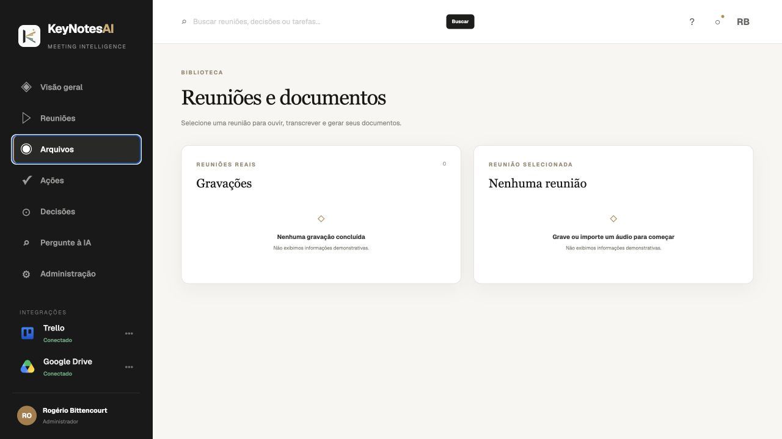
Biblioteca: selecione uma gravação para transcrever, analisar e gerar documentos.

O que a análise produz
• Resumo e temas principais.
• Participantes identificados.
• Ações propostas, com responsável/prazo/prioridade quando mencionados.
• Decisões, pendências e bloqueios.
• Ata, resumo executivo, matriz de ações e registro de decisões.
Qualidade A análise depende da transcrição. Antes de gerar documentos, corrija especialmente nomes próprios, datas, valores e compromissos.

5. Documentos e histórico

Revisar e editar
• Em Arquivos, selecione a reunião processada.
• Abra cada documento gerado.
• Edite o conteúdo necessário e salve.
• Baixe uma cópia local quando precisar compartilhar fora do sistema.
• Se editar após já ter arquivado, use “Atualizar no Drive” para substituir a versão anterior na mesma pasta.

Documentos disponíveis
Documento | Uso recomendado
Ata | Registro formal do encontro, sem a foto.
Resumo executivo | Leitura rápida de contexto, temas e resultados.
Matriz de ações | O que será feito, por quem, até quando e com qual prioridade.
Decisões e bloqueios | Deliberações, pendências e impedimentos.
A busca superior localiza reuniões, decisões e tarefas. O histórico fica associado à conta e aos dados disponíveis no sistema.

6. Ações e decisões

Ações
A descrição da ação vem da reunião. Depois do processamento, você pode ajustar os campos operacionais sem alterar o compromisso registrado.
• Marque a caixa quando a ação estiver concluída.
• Clique/edite o responsável.
• Defina ou altere o prazo.
• Classifique a prioridade.
• Depois das alterações, atualize Drive/Trello para refletir a versão vigente.
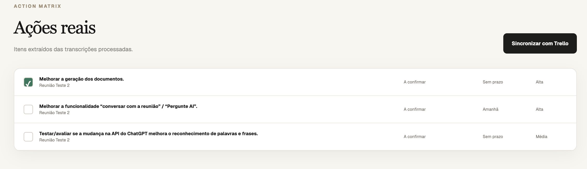
Ações reais extraídas de reuniões. Responsável, prazo e prioridade são editáveis.

Decisões
• Use Decisões para acompanhar deliberações, pendências e bloqueios.
• Confirme se o registro corresponde ao que foi efetivamente acordado.
• Consulte a reunião de origem antes de compartilhar uma decisão sensível.
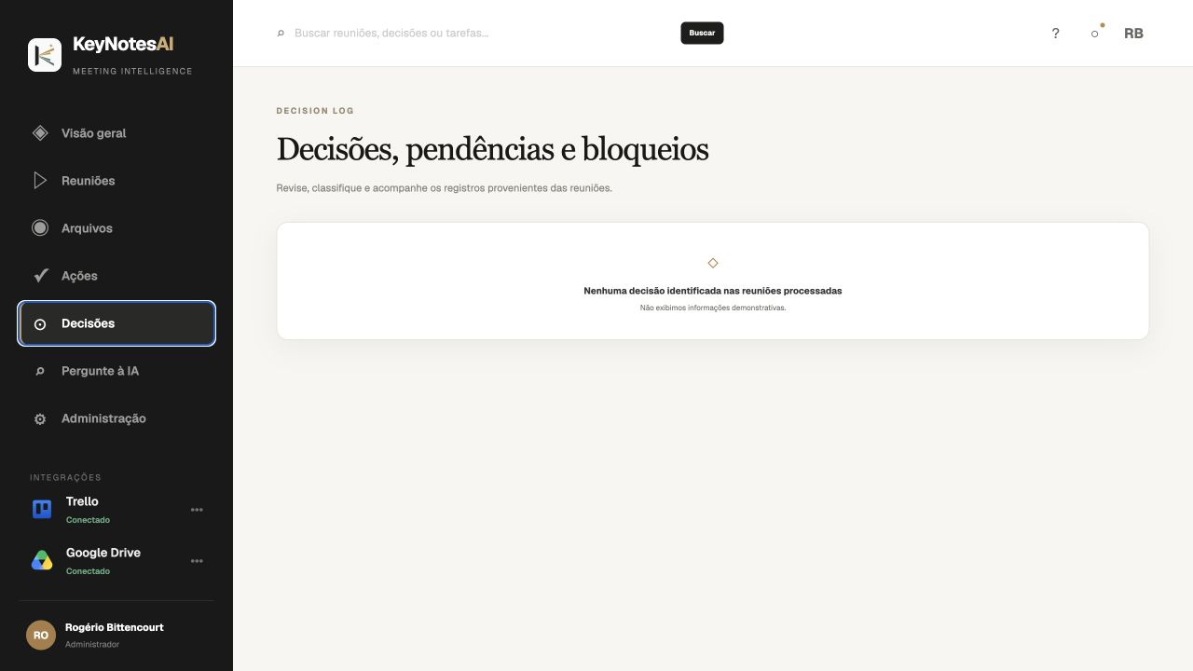
Registro consolidado de decisões, pendências e bloqueios.

7. Pergunte à IA
1. Abra “Pergunte à IA”.
2. Selecione a reunião.
3. Escreva uma pergunta objetiva e envie.
4. Leia a resposta, que usa os dados reais da reunião selecionada.
5. Continue perguntando: o histórico mostra cada pergunta e a respectiva resposta.

Boas perguntas
• Quem participou e quais responsabilidades foram atribuídas?
• Quais decisões foram tomadas?
• O que deve ser entregue nesta semana?
• Quais bloqueios permanecem sem solução?
• Resuma a discussão sobre determinado tema.
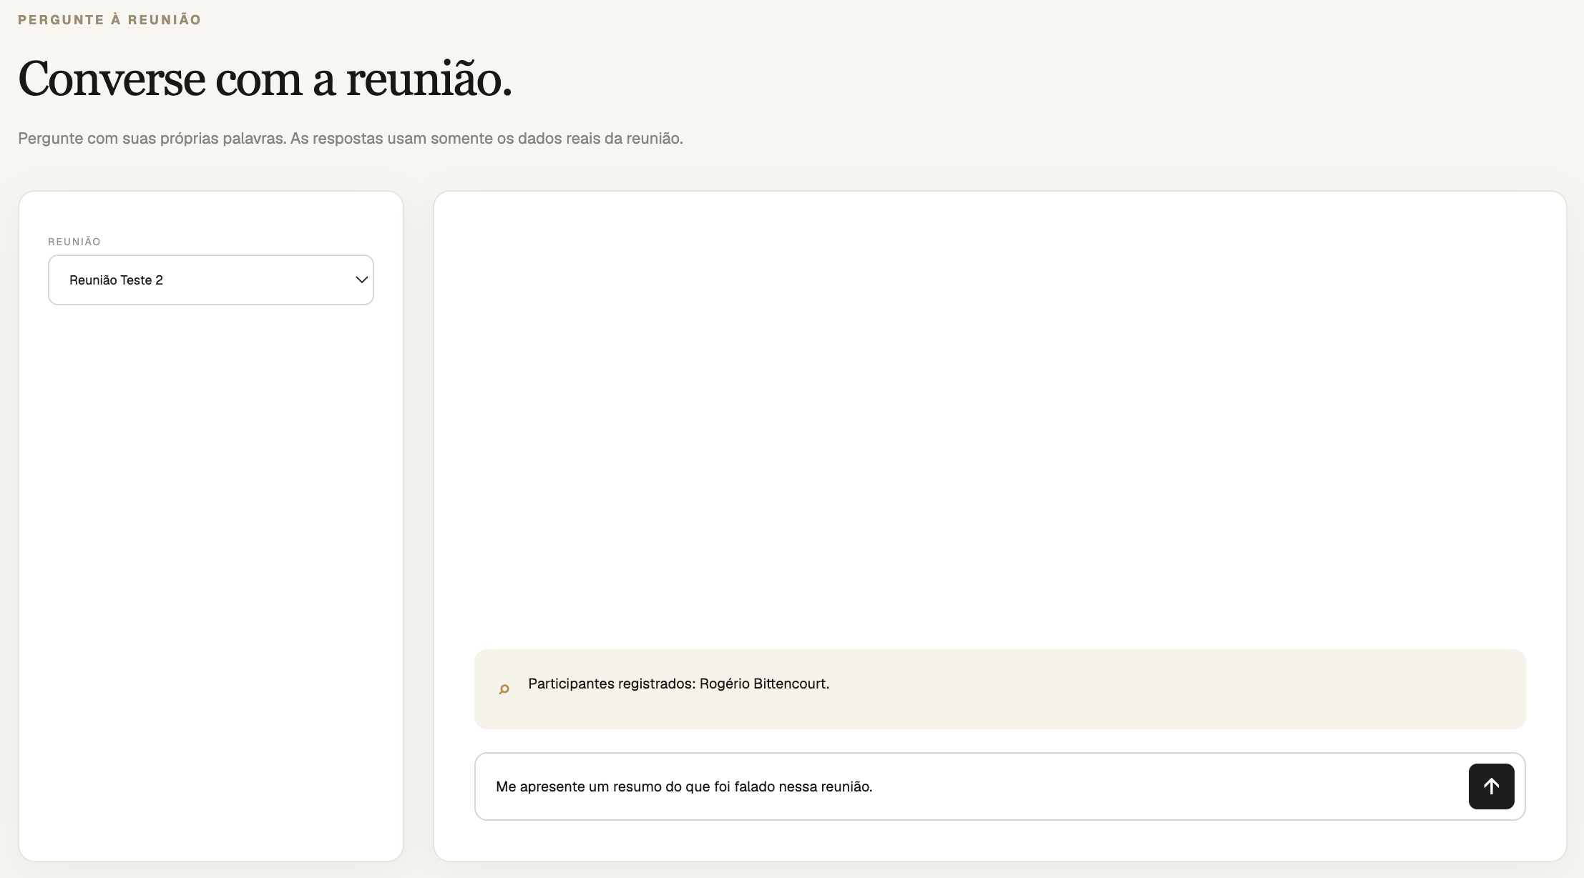
Chat da reunião: selecione a reunião, pergunte e acompanhe todo o histórico de perguntas e respostas.
Escopo As respostas ficam limitadas ao conteúdo registrado naquela reunião. Confirme informações críticas na transcrição e nos documentos.

8. Google Drive

Arquivar ou atualizar
1. Conclua a transcrição, a análise e a revisão dos documentos.
2. Clique em “Arquivar no Drive” na primeira vez.
3. Nas próximas alterações, clique em “Atualizar no Drive”.
4. O sistema reutiliza a mesma pasta da reunião e atualiza os arquivos; não deve criar pastas duplicadas.
5. Após sucesso no Drive, a sincronização do Trello é iniciada automaticamente.
Destino institucional Conta inovalab.cte@gmail.com → Meu Drive → 4. Arquivos → Reuniões - KeyNotesAI.

Padrão da pasta
aaaa-mm-dd : hh:mm - Título da Reunião
• Áudio/gravação, quando incluído.
• Transcrição e documentos gerados.
• Foto da reunião, se cadastrada.
• Links utilizáveis no card do Trello.
Se algo for editado Salve no KeyNotesAI e execute “Atualizar no Drive”. A pasta existente é a fonte vigente; evite renomeá-la manualmente.

9. Trello

Configuração administrativa
O destino atual é o quadro INOVALAB - “onde as ideias viram realidade”, lista Reuniões. O status “Conectado” e o destino aparecem em Integrações.
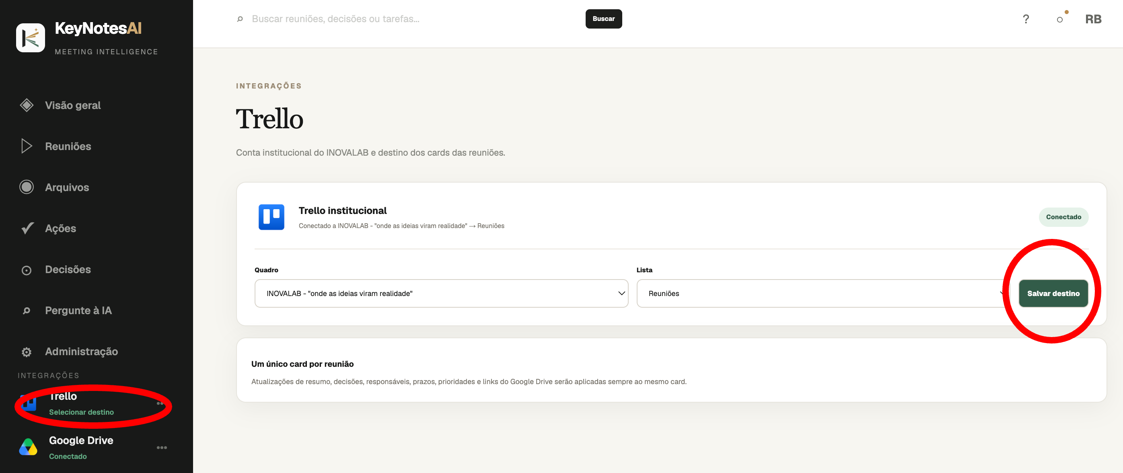
Destino configurado no KeyNotesAI.

Quando o card é enviado?
• Automaticamente: logo após arquivar ou atualizar a reunião no Google Drive com sucesso.
• Manualmente: pelo botão “Sincronizar/Atualizar no Trello”, útil depois de ajustes que ainda não passaram pelo Drive.

O que vai no card
• Título e identificação da reunião.
• Resumo, decisões, ações, responsáveis, prazos e prioridades.
• Links da pasta e dos arquivos no Google Drive.
• Checklist das ações.
Sem duplicatas Cada reunião usa um único card. Novas sincronizações atualizam o mesmo card, desde que o vínculo anterior seja preservado.

10. Administração: usuários e limites
Disponível apenas para administradores. O administrador principal é rogerio.bittencourt@ifsc.edu.br.

Cadastrar usuário
1. Abra Administração.
2. Informe nome e o e-mail exato vinculado à conta ChatGPT do usuário.
3. Defina o limite de operações por mês.
4. Clique em “Cadastrar usuário”.
5. Peça ao usuário que entre com essa mesma conta.

Alterar ou remover
• Localize o usuário na lista.
• Altere limite e/ou status e salve.
• Para revogar o acesso, desative ou elimine o usuário conforme a opção disponível.
• Considere o impacto antes de excluir: reuniões do usuário podem continuar armazenadas em integrações institucionais.
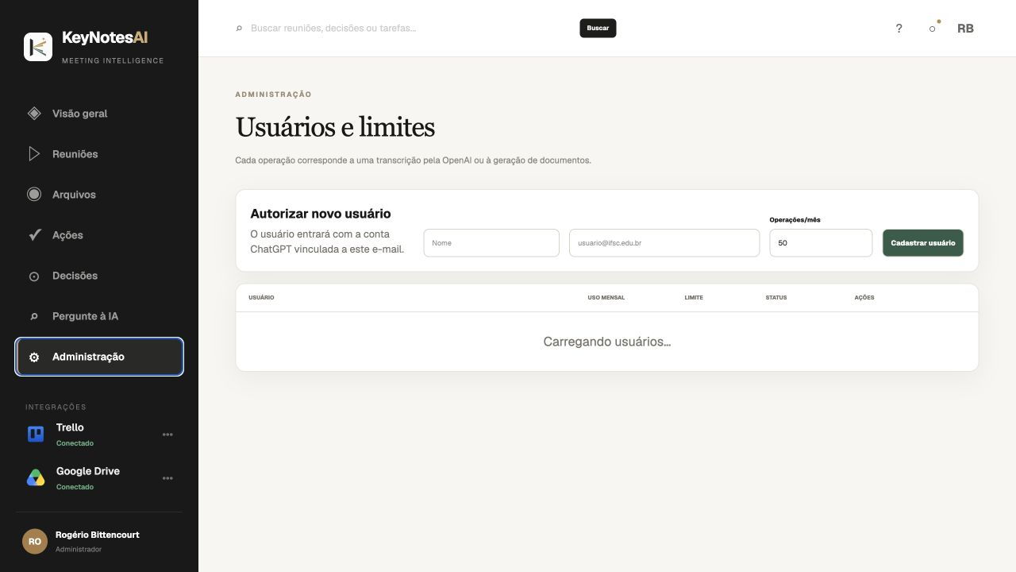
Administração de usuários, consumo mensal, limites e status.
Contagem Cada operação corresponde a uma transcrição pela OpenAI ou à geração de documentos. O modo híbrido reduz o uso da API para transcrição, mas a análise e a geração continuam contando.

11 — Excluir uma reunião
A exclusão completa é uma função administrativa e deve ser usada com cuidado.
1. Abra Arquivos e selecione a reunião.
2. Acione a opção administrativa de excluir.
3. Leia a confirmação, verificando título/data.
4. Confirme somente se pretende remover o registro local e os artefatos vinculados.
5. O KeyNotesAI envia a pasta correspondente do Google Drive para a lixeira.
6. Confirme também o Trello: se o card ainda existir, remova ou arquive-o manualmente.
Recuperação Itens enviados à lixeira do Drive podem ser recuperados enquanto permanecerem lá. A exclusão dos dados do sistema pode não ser reversível.

Antes de excluir
• Baixe ou compartilhe o que precisa ser preservado.
• Verifique se a reunião correta está selecionada.
• Consulte o responsável pela guarda documental, quando aplicável.

12 — Solução rápida de problemas
Sintoma | O que fazer
Não consigo entrar | Confirme se o e-mail do ChatGPT é exatamente o cadastrado pelo administrador.
Microfone não grava | Revise a permissão do navegador, selecione o microfone correto e recarregue a página.
“Tirar foto” abre arquivos | Use navegador/dispositivo com câmera disponível e permissão concedida; em desktop sem câmera compatível, use Selecionar arquivo.
Transcrição fraca | Revise áudio, ruído e distância do microfone; corrija a transcrição antes da análise.
Sem ações/decisões | Confirme que a reunião foi transcrita e analisada; compromissos precisam estar claros no texto.
Drive não atualiza | Verifique o status em Integrações; tente novamente e confirme a pasta existente.
Trello não atualiza | Primeiro atualize o Drive; depois use o botão manual e confirme quadro/lista conectados.
Limite atingido | Solicite ao administrador a revisão do limite mensal.
Resposta do chat vazia | Selecione uma reunião processada e faça pergunta relacionada ao conteúdo dela.

Checklist de uso 100%
• Usuário autorizado e login validado.
• Título claro e modo de processamento escolhido.
• Áudio gravado/importado e participantes conferidos.
• Foto registrada com consentimento, se desejada.
• Transcrição revisada.
• Análise semântica concluída.
• Ata e demais documentos revisados/salvos.
• Responsáveis, prazos, prioridades e status das ações ajustados.
• Perguntas ao chat verificadas, quando necessário.
• Pasta do Drive arquivada/atualizada sem duplicidade.
• Card do Trello criado/atualizado e links conferidos.
• Reunião excluída somente quando realmente necessário.
Fluxo ideal Reunião → transcrição → revisão → análise → documentos → ações → Drive → Trello.

Perfis
Perfil | Pode fazer | Responsabilidade
Usuário | Criar/processar reuniões; editar documentos e ações; usar chat e integrações. | Respeitar consentimento, revisar dados e acompanhar seu limite.
Administrador | Tudo do usuário; cadastrar/remover pessoas, alterar limites e excluir reuniões. | Governança de acesso, custos e guarda documental.
Manual preparado a partir da versão publicada do KeyNotesAI e de telas reais do sistema. A interface poderá receber ajustes sem alterar o fluxo essencial.

